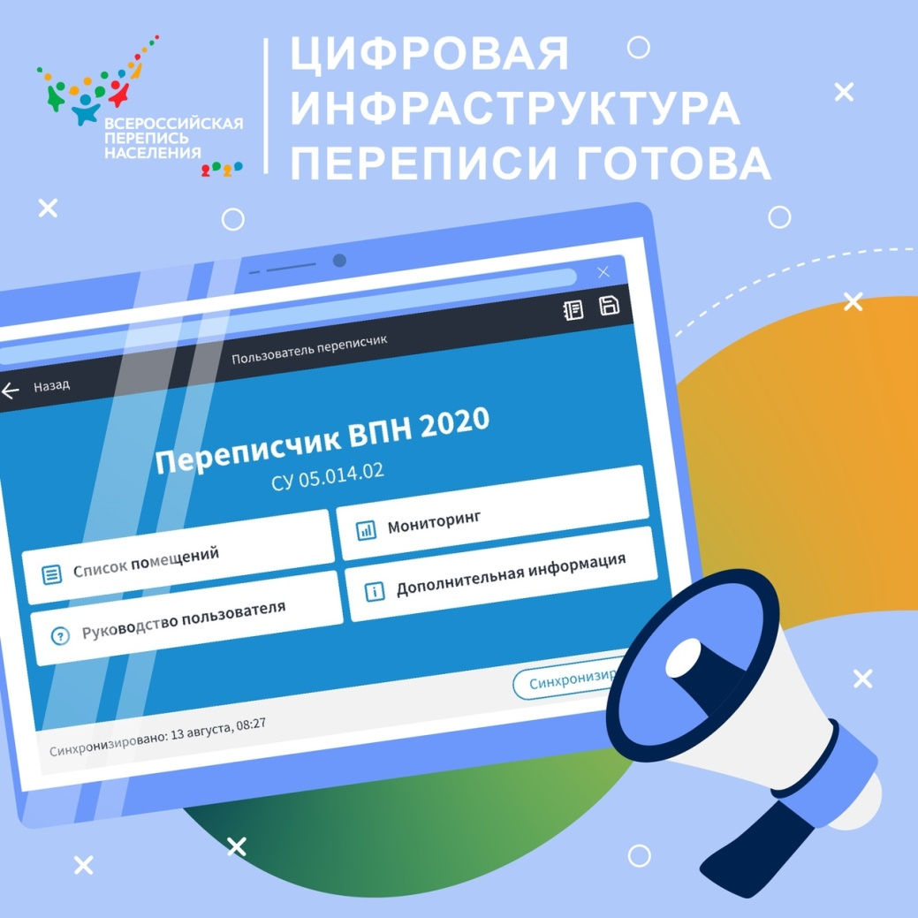
ЧЕК-ЛИСТ ГОТОВНОСТИ К ПЕРЕПИСИ: ИТОГИ ЗАСЕДАНИЯ КОМИССИИ ПРАВИТЕЛЬСТВА РФ
25 июня прошло заседание комиссии Правительства РФ по проведению Всероссийской переписи населения.
Как подготовились регионы, будут ли участвовать в переписи волонтеры и студенты, готов ли портал «Госуслуги» к наплыву желающих заполнить переписной лист онлайн, как добраться до самых труднодоступных районов страны? Эти и многие другие вопросы стали предметом обсуждения членов комиссии, глав ряда регионов, руководителей федеральных органов власти.
26.06.2021
Глава комиссии — первый заместитель председателя Правительства РФ Андрей Белоусов — напомнил, что подписано постановление Правительства о проведении переписи населения с 1 по 31 октября, а значит, подготовка к ней вступила в решающую фазу. «Это один из ключевых проектов этого года, который охватит всю территорию страны. От данных, которые получит Росстат, зависят многие стратегически важные решения Правительства. Необходимо обеспечить 100% готовность регионов к проведению переписи, привлечь необходимое количество переписчиков и гарантировать доступ к порталу Госуслуги», — заявил первый зампред Правительства РФ
Руководитель Росстата Павел Малков сообщил, что вся технологическая база для проведения первой цифровой переписи уже имеется: регионы получили все необходимое оборудование и программное обеспечение, включая 360 тыс. планшетных компьютеров переписчиков, а автоматизированная система ВПН готова к приему по защищенным каналам большого потока информации.
«За оставшиеся три месяца до основного этапа переписи необходимо завершить набор временного переписного персонала: порядка 360 тыс. переписчиков и контролеров полевого уровня (планируется набрать около 82 тыс. студентов). В октябре им предстоит обойти все жилые помещения страны и переписывать населения на стационарных участках. Перед выполнением задач все переписные работники получат экипировку и оборудование, и пройдут обучение, в том числе в режиме онлайн», — отметил Павел Малков.
Особое внимание в предстоящий период, по мнению Андрея Белоусова, должно уделяться вопросам привлечения к участию в переписи молодежи: студентов, представителей волонтерских движений. Было рекомендовано усилить взаимодействие Росстата с Росмолодежью и Министерством науки и высшего образования Российской Федерации, в том числе подготовить инструкции по работе волонтеров на стационарных и передвижных переписных участках. Задачи участия в переписи должны стать проще, понятнее и убедительнее для молодых.
В свою очередь, Павел Малков рассказал о реализации совместной с Росмолодежью программы «Волонтеры переписи». Особенностью предстоящей переписи станет привлечение цифровых волонтеров — помощников населения в вопросах прохождения самостоятельной интернет-переписи. Такие группы добровольцев стали появляться в период пандемии для помощи людям старшего поколения в получении цифровых дистанционных услуг. Теперь они примут участие и в цифровой переписи. В задачах будет: информировать граждан на переписных участках в МФЦ, работать в выездных группах на предприятиях и организациях и при необходимости помогать в прохождении онлайн-переписи. Планируется привлечь порядка 25 тыс. цифровых волонтеров в возрасте от 18 до 50 лет.
На заседании была также отмечена важность проведения переписи в труднодоступных и отдаленных районах: в частности обеспечение переписчиков специальным транспортом.
Андрей Белоусов принял решение о проведении ежемесячных совещаний с главами всех регионов, руководителями федеральных министерств и ведомств, в ходе которых будет анализироваться готовность каждого субъекта к проведению переписи. Планируется, что Росстат разработает соответствующие критерии готовности, Аналитический центр при Правительстве РФ оценит их достижение. Первое такое совещание пройдет уже в июле.
Главным нововведением предстоящей переписи станет возможность самостоятельного заполнения жителями России электронного переписного листа на портале Госуслуг. Заместитель министра цифрового развития, связи и массовых коммуникаций Олег Качанов сообщил, что к концу июля портал Госуслуги будет полностью технологически готов к онлайн-переписи.
«Мы проводим в июле тестовые испытания и уже в августе начнем информировать всех тех, кто имеет аккаунт на нашем портале, о возможности пройти перепись онлайн. За прошедшее время мы упростили процедуру, сократив время заполнения анкеты с 45 до 20 минут. Еще одной важной особенностью станет сохранение черновиков, – отметил Олег Качанов. – Анализ итогов пробной переписи населения 2018 года показал, что большое число пользователей не завершало заполнение анкеты. Мы рассчитываем, что наличие такой опции, как «продолжить заполнение анкеты позднее», позволит увеличить количество жителей, переписавшихся онлайн».
Завершая заседание, Андрей Белоусов поздравил сотрудников Росстата с 210-летием российской статистики: «В этом году пройдет уже 12-я Всероссийская перепись населения. Каждый раз она становилась важной вехой, как для самих статистиков, так и для страны в целом. Хочу пожелать, чтобы Росстат сохранял и постоянно приумножал накопленный потенциал, шел в ногу со временем, совершенствовался и развивался, вбирая в себя современные подходы к работе с данными».
Всероссийская перепись населения пройдет с 1 по 31 октября 2021 года с применением цифровых технологий. Главным нововведением предстоящей переписи станет возможность самостоятельного заполнения жителями России электронного переписного листа на портале Госуслуг (Gosuslugi.ru). При обходе жилых помещений переписчики будут использовать планшеты со специальным программным обеспечением. Также переписаться можно будет на переписных участках, в том числе в помещениях многофункциональных центров оказания государственных и муниципальных услуг «Мои документы».

Эксперты рассказали, где в России находятся самые крупные домохозяйства

